Braas Tegalit Dachstein Solarträgerpfanne

BMI Deutschland BRAAS

Eigenschaften

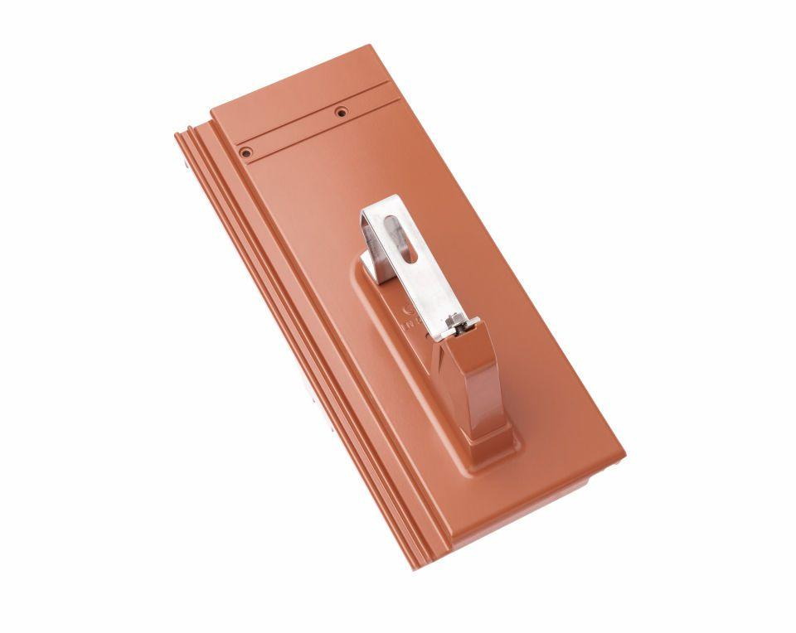

Farbton

anthrazit, braun, grau, rot, schwarz

Werkstoff

Aluminium

Breite (mm)

180,00

Höhe (mm)

200,00

Länge (mm)

420,00